**第一步：成绩管理—成绩修改管理【教师】**

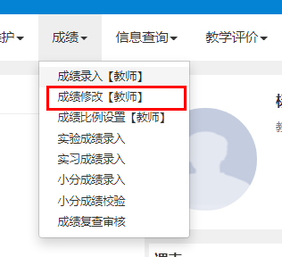

**第二步：点“申请”**

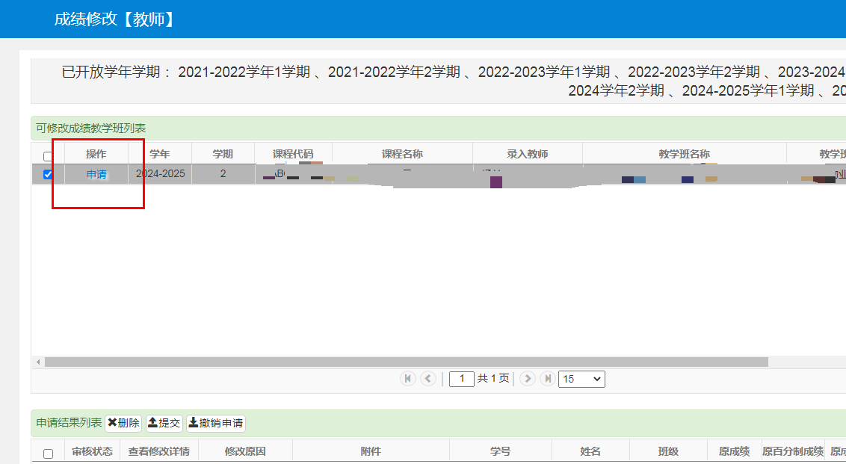

**第三步：进行修改**

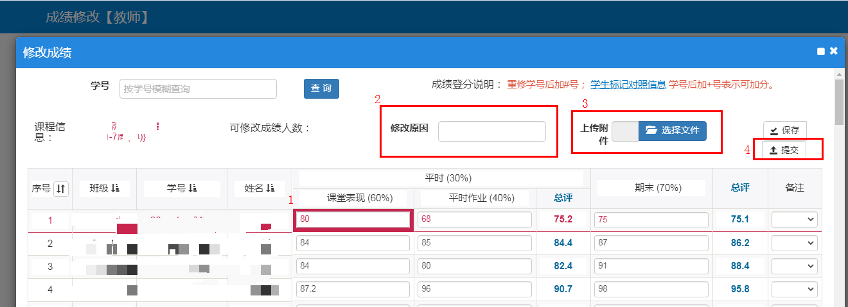

注意：

1. 找需要修改学生的成绩，直接进行修改（标号1处）。
2. 成绩修改必须填写修改原因（标号2处）。
3. 成绩修改必须上传附件（标号3处），附件应是支撑成绩修改的原始材料，需包含学生基本信息和成绩修改处（图片、word均可）。
4. 可先保存查看，无误之后再提交。
5. 提交后请关注流程状态，教学科研工作部审核通过后即为通过，若不符合要求，请按退回理由修改后再次提交。